## 第一节　自然灾害的成因

|  |  |
| --- | --- |
| 课程标准 | 运用资料，说明常见自然灾害的成因，了解避灾、防灾的措施。 |
| 学习目标 | 1.了解常见自然灾害的概念、类型和危害。2.运用图表分析地震、洪涝、滑坡、泥石流的分布及成因。 |

基础过关

(2020·四川省攀枝花市第十二中学月考)读“‘醉林’示意图”，完成1～2题。

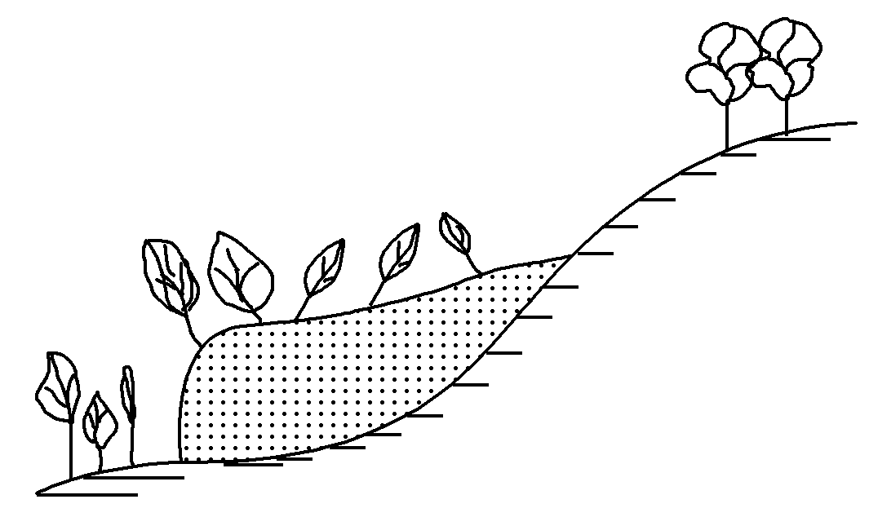

1．导致“醉林”现象发生的地理原因是(　　)

A．泥石流 B．滑坡

C．水土流失 D．地震

2．下列地形区，最有可能存在此景观的是(　　)

A．内蒙古高原 B．准噶尔盆地

C．长江中下游平原 D．云贵高原

答案　1.B　2.D

解析　第1题，图中发生“醉林”现象的地点有大量堆积物，边缘坡度较陡，判断是坡体岩层沿坡面下滑堆积形成的。因此导致“醉林”现象发生的地理原因是滑坡。第2题，最有可能存在此景观的地形区是云贵高原，其地形坡度较大，植被覆盖率较低，降水量大，易发生滑坡灾害。

当地时间2004年12月26日08时，印度尼西亚苏门答腊岛北部(震中距印度尼西亚苏门答腊岛海岸约160千米)发生40年来最强地震(美国地震情报中心测得震级为8.9级，中国测得震级为8.7级)。地震在印度洋海域引发的海啸袭击了印度尼西亚、斯里兰卡、印度、泰国等国沿海地区，造成了罕见的人员伤亡和巨大的财产损失。阅读上述材料，完成3～4题。

3．地震发生时，美国测得的震级与中国测得的不同，原因是(　　)

A．震中距不同

B．测量中的误差

C．两国的破坏程度不同

D．采用的震级标准不同

4．此次地震引发的海啸造成罕见的人员伤亡，原因有(　　)

①震级较高　②震中距印度尼西亚等国较近　③建筑物抗灾性差　④灾情突发

A．①②③ B．②③④

C．①③④ D．①②③④

答案　3.B　4.D

解析　第3题，一次地震只有一个震级，地震发生时，美国测得的震级与中国测得的不同，原因是测量中存在误差，B对。震中距不同、两国的破坏程度不同不影响震级测定，A、C错。国际上采用的震级标准是相同的，D错。第4题，此次地震引发的海啸造成罕见的人员伤亡，原因有震级较高，①对；震中距印度尼西亚等国较近，②对；受灾各国经济比较落后，建筑物抗灾性差，③对；灾情突发，难以提前预报，④对。

如图为“我国长江某河段示意图”。据此回答5～7题。

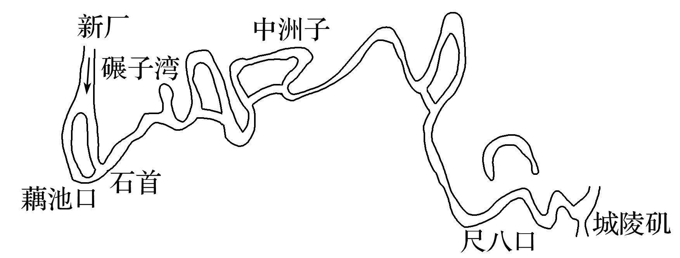

5．有人说该河段“富”，也有人说该河段“险”，“富”和“险”分别是指(　　)

A．九省通衢　地上悬河 B．洞庭湖畔　赤壁战场

C．鱼米之乡　九曲回肠 D．黄金水道　险滩密布

6．历史上，该段河道变化频繁的主要原因是(　　)

A．植被稀少和流水作用 B．地势平坦和流水作用

C．气候变化和人类活动 D．地壳变动和人类活动

7．现在该段河道已基本稳定，采取的主要措施有(　　)

①修建了荆江大堤　②大量采挖河沙　③进行河道的裁弯取直　④减少农业灌溉用水　⑤建设防护林工程 ⑥建设三峡水利工程

A．①②④⑤ B．①②④⑥

C．②③④⑤ D．①③⑤⑥

答案　5.C　6.B　7.D

解析　第5题，该河段是长江的荆江段。荆江段有两大特征，一是该段为地上河，二是该段河道异常弯曲。荆江段位于长江中游平原地区，地势平坦，水网稠密，是鱼米之乡；但该河段河道弯曲，有九曲回肠之险。第6题，地上河易决口是此段河道变化频繁的主要原因，地上河形成的主要原因是长江流出三峡后，进入长江中游平原地区，水流速度变慢，泥沙大量沉积。第7题，大量采挖河沙易使河道堤防崩塌；减少农业灌溉用水会使河道水量增大，同时会影响该地的农业生产。

8．下图为“我国某区域图”。读图回答问题。

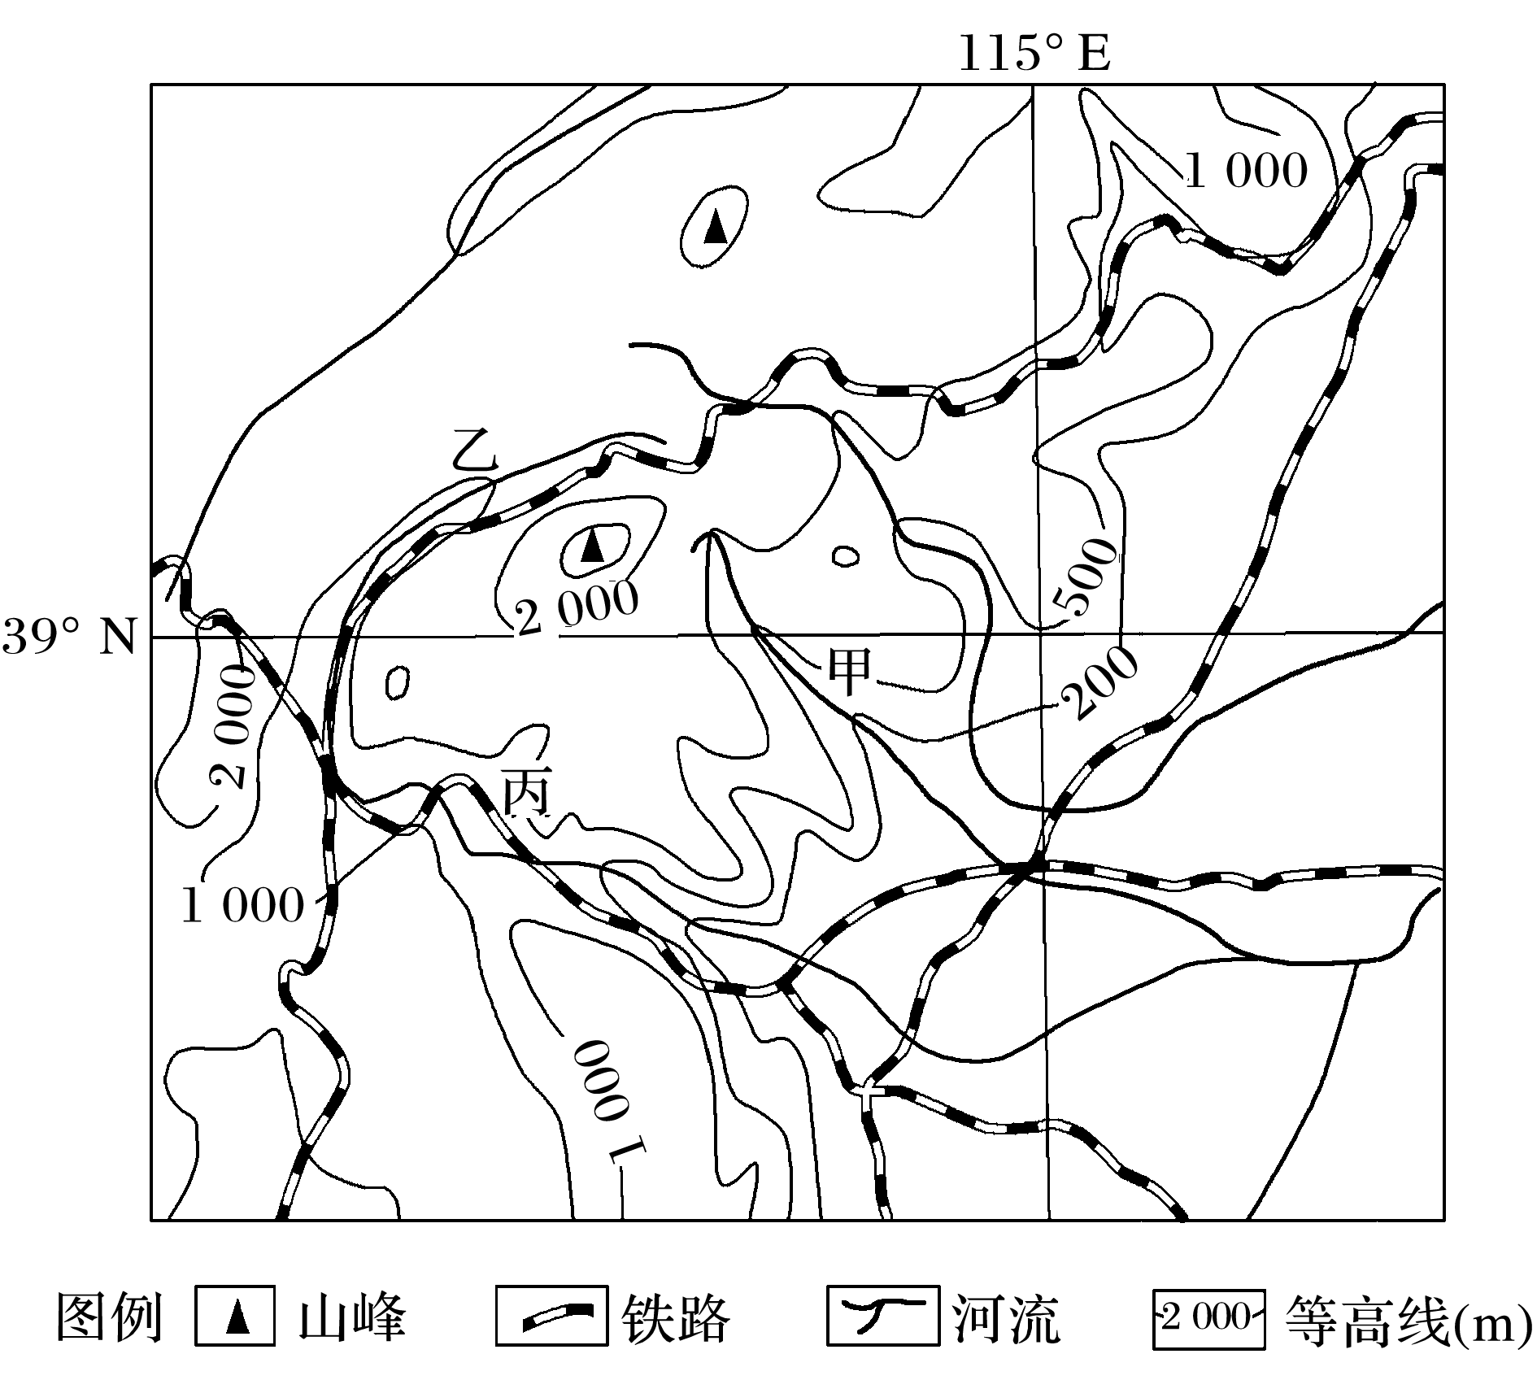

(1)对比甲、乙两地，指出泥石流灾害发生概率较大的地点，并说明理由。

(2)若丙地发生泥石流，据图说明可能造成的主要危害。

答案　(1)甲地。地形坡度较大；东南季风的迎风坡，降水多。

(2)冲毁铁路；阻塞河道等。

解析　第(1)题，泥石流发生条件主要从地形坡度、植被状况、降水量及降水强度等方面思考；图中显示，甲处河谷等高线密集，位于太行山东侧，夏季风迎风坡，降水多。第(2)题，泥石流的危害主要有：掩埋农田、村镇，摧毁桥梁、道路，阻塞河道等，结合图示信息作答即可。

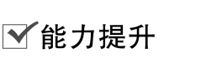

(2020·黑龙江哈尔滨月考)凌汛是指因下段河道结冰或冰凌积成的冰坝阻塞河道，使河道不畅而引起河水上涨的现象，一般发生于冬季河水开始封冻和春季河水开始解冻时。读图，完成9～10题。

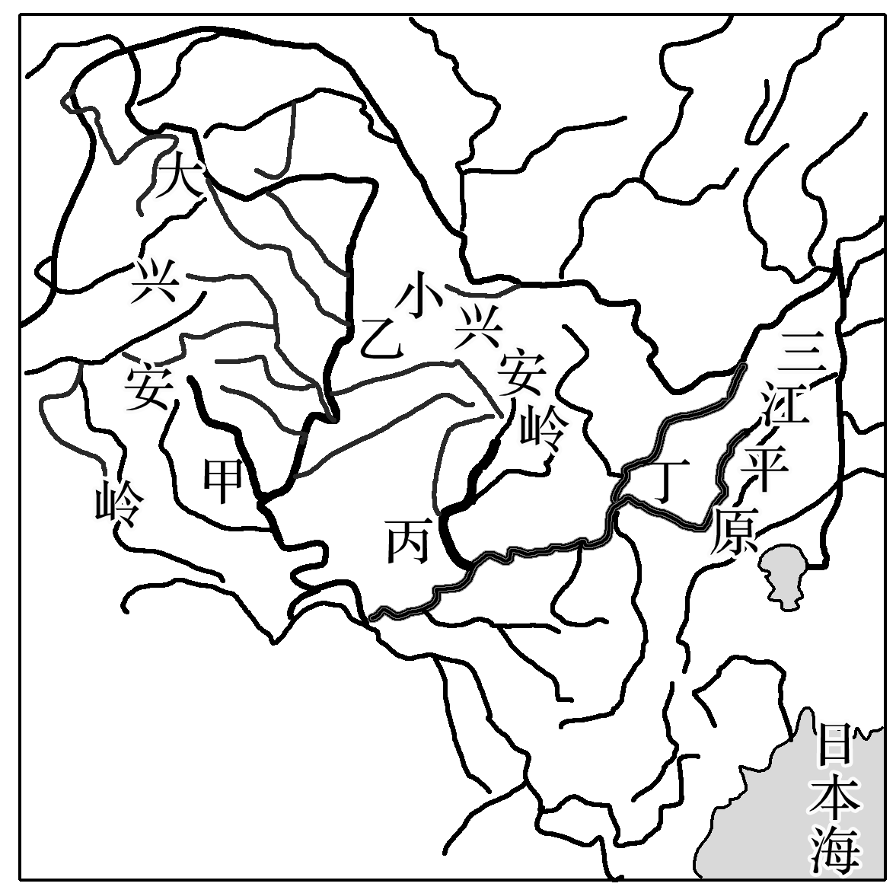

9．图中发生凌汛频率最高的河段是(　　)

A．甲 B．乙 C．丙 D．丁

10．若全球变暖，该河流凌汛变化的趋势为(　　)

A．春季凌汛时间推迟 B．冬季凌汛时间提早

C．春季凌汛规模变小 D．冬季凌汛规模变大

答案　9.D　10.C

解析　第9题，根据材料中凌汛定义可知，当下段河道位于较高纬度时才会先结冰或后融冰，进而阻塞河道。结合图中地形和河流流向可判断甲、乙、丙、丁四河段中只有丁河段整体上自较低纬度流向较高纬度，其发生凌汛现象的频率最高。第10题，全球变暖，气温升高，该流域春季解冻时间提前，凌汛时间将提早，冬季冰冻时间推迟，凌汛时间将推迟；全球变暖使冬季河流结冰时间推迟，结冰持续时间缩短，结冰厚度变薄，凌汛规模将变小；同时，全球变暖导致冬季积雪量减少，春季积雪融化量减少，汇集入河的水量减少，从而使春季凌汛规模变小。

如图是“我国某地区气象灾害形成示意图”。读图完成11～12题。

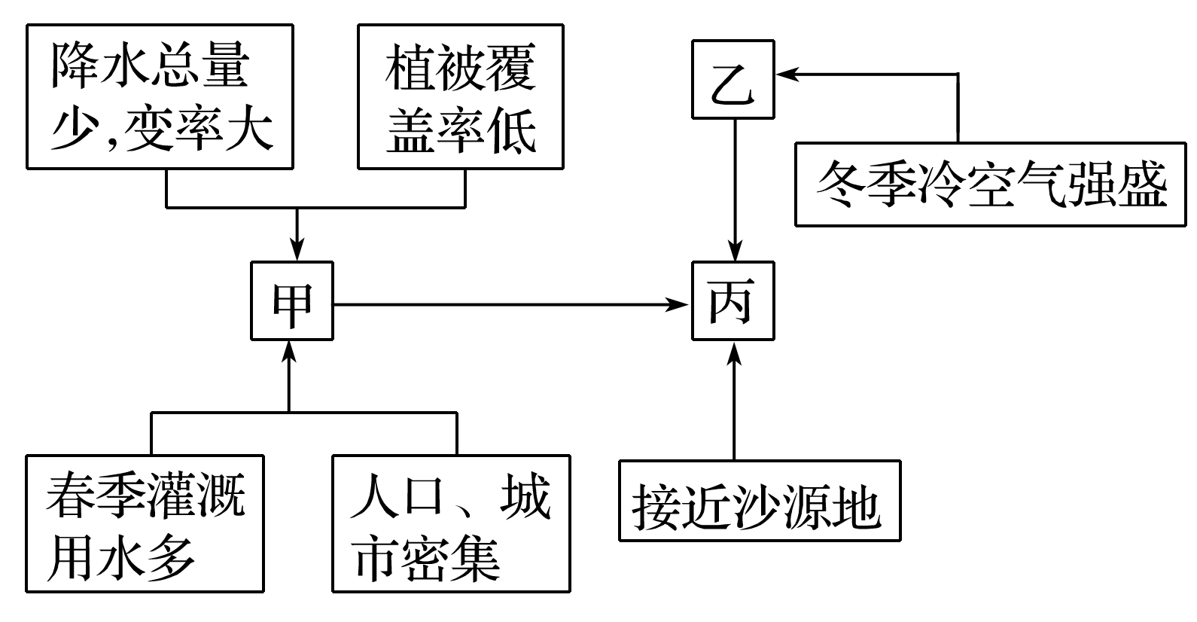

11．图中甲、乙、丙气象灾害分别是(　　)

A．春旱、寒潮、沙尘暴

B．寒潮、台风、沙尘暴

C．干热风、暴雪、沙尘暴

D．干热风、寒潮、冻害

12．该地区最有可能是(　　)

A．准噶尔盆地 B．东北平原

C．华北平原 D．东南丘陵

答案　11.A　12.C

解析　第11题，读图，冬季冷空气强盛会形成寒潮，故乙为寒潮。由于接近沙源地，在快行强冷空气的作用下会形成沙尘暴，故丙为沙尘暴。在降水少且变率大的情况下，春季用水增多会导致春旱，可推出甲为春旱。第12题，根据所学知识可知，华北平原冬季多发寒潮、沙尘暴，且春旱严重。

读“我国雨涝区分布图”和“干旱总次数等值线图”，回答13～14题。

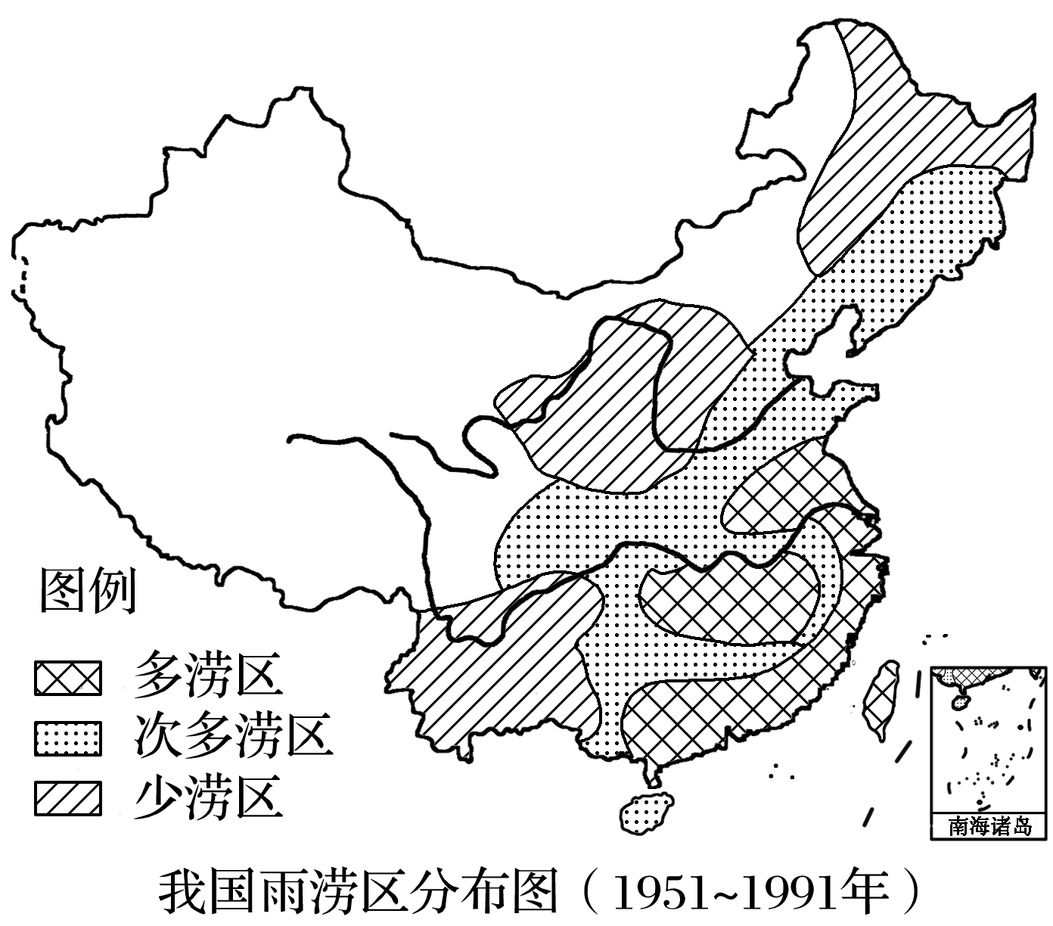

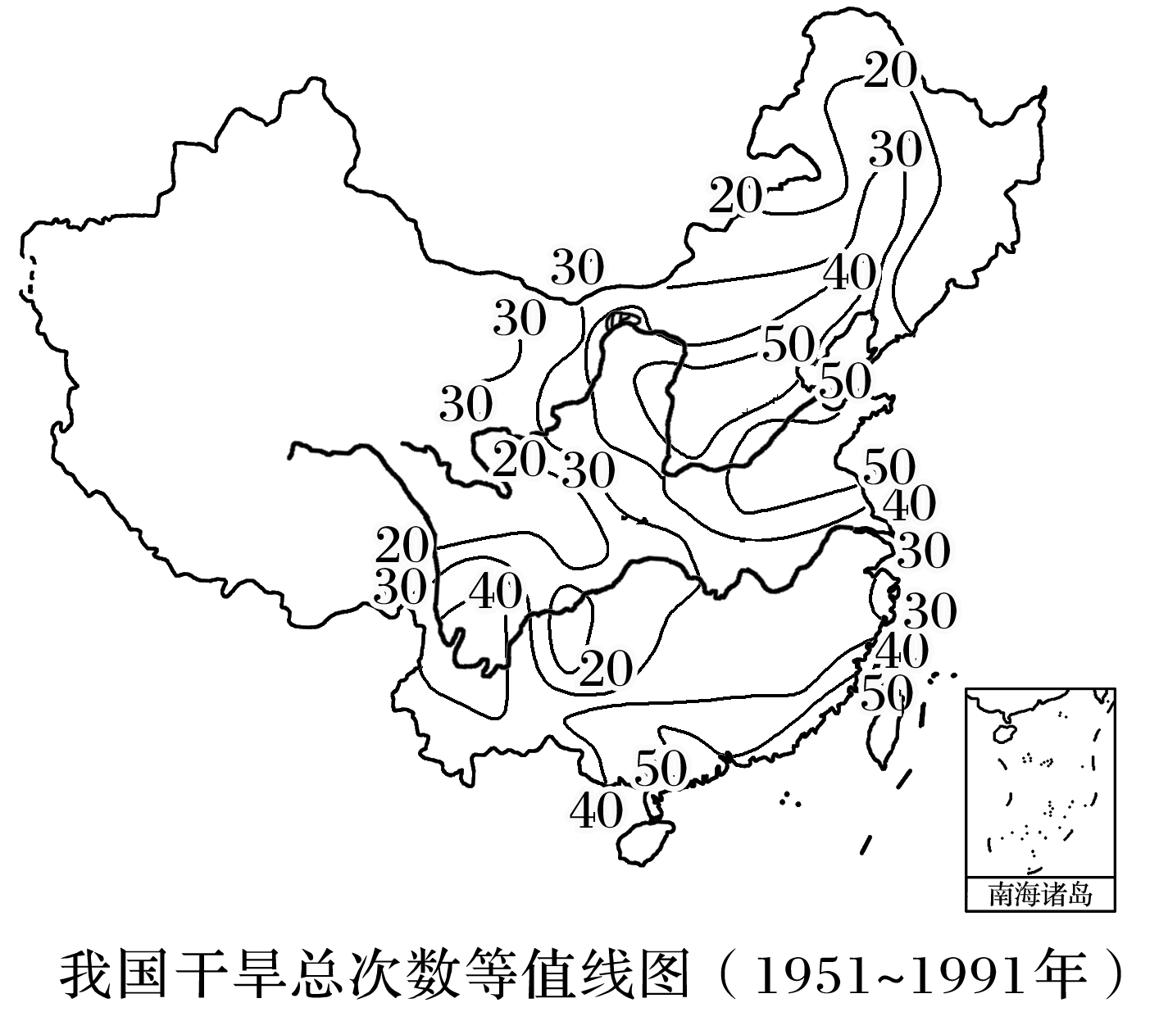

13．下列说法与我国雨涝区分布图提供的信息，不相符的是(　　)

A．沿海和平原地区多雨涝

B．雨涝的分布大体上是由东南向西北减少

C．雨涝与地势高低无关

D．雨涝与离海远近密切相关

14．从我国干旱总次数等值线图中可以读出的信息是(　　)

A．我国西北地区无旱灾发生

B．干旱频次最高的地区是华北平原、华南沿海与西南地区

C．干旱多发区都分布在平原及水稻种植区

D．旱灾发生频率高与水体污染、水资源利用不合理无关

答案　13.C　14.B

解析　第13题，从图中可知，云贵高原、黄土高原、内蒙古高原和大、小兴安岭地区是我国少涝区，而多涝区则分布在长江中下游平原和东南沿海平原地区，充分说明雨涝与地势高低有明显的关系。第14题，从图中可知，华北平原干旱频次高，它是我国旱灾多发区，华南沿海和西南地区因受季风影响，干旱现象非常普遍，因而也是我国的旱灾多发区。

15．滞洪区是为了抵御洪水而划定的地区，在洪水期来临时蓄水以保证干流河堤的安全。下图为“我国主要滞洪区分布示意图”，据此完成下列问题。

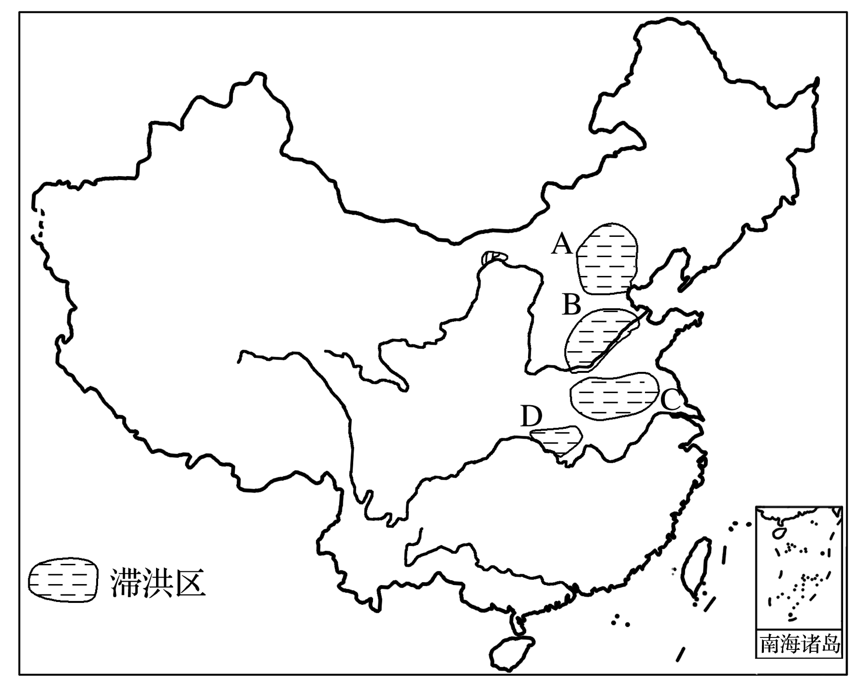

(1)我国滞洪区集中分布地区A是______________流域，C是__________流域，B、D在黄河和长江的__________地区。

(2)简要分析A地区滞洪区较为集中的原因。

(3)D地区需要划定滞洪区的自然原因是什么？

(4)我国滞洪区主要集中在东部地区，而广大的西部地区几乎没有滞洪区，原因是什么？

答案　(1)海河　淮河　中下游

(2)自然原因：7、8月份降水集中，且多暴雨，海河水系呈扇形，加之泥沙多，淤积严重，地势平坦，导致下游排水不畅，极易出现洪涝灾害。社会原因：这里人口稠密，城市集中，工农业发达。

(3)长江三峡以下的荆江河段形成了“地上悬河”，河道曲折，排水不畅，堤坝容易漫溃。

(4)西部多位于干旱、半干旱地区，降水量少，且人口稀少；西部多山地，河谷较深，不易发生洪灾。